Dragi colegi,
Vă rugăm să distribuiți, spre cei pe care îi considerați interesați, informațiile despre programul de INTERNSHIP.
Până în 25 octombrie, studenții și absolvenții pot să trimită CV-urile, însoțite de un mesaj în care să menționeze locația și domeniul în care doresc să dobândească experiență, pe adresa de email internship.ro@hella.com.

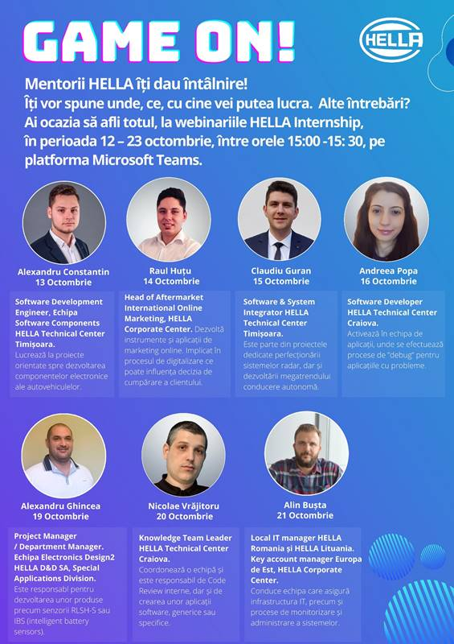
Programul de internship se va desfășura în locațiile HELLA Lugoj, HELLA Technical Center Timișoara, HELLA Technical Center Craiova și HELLA Corporate Center Timișoara, din 2 noiembrie, când tinerii selectați vor intra în echipele mentorilor HELLA.
Până atunci, ca să afle mai multe despre ce vor face în internship, îi invităm să își cunoască mentorii în cadrul webinariilor pe care le organizăm pe platforma Teams. Participanții pot intra direct pe link-ul sesiunii, în ziua și la ora stabilită.

Iată programul webinariilor Game On! Internship HELLA 2020:
13 octombrie // Alexandru Constantin // Software Development Engineer - HELLA Technical Center Timișoara
Intră aici: https://bit.ly/34GIQPq

14 octombrie // Raul Huțu // Head of Aftermarket International Online Marketing - HELLA Corporate Center Timișoara
Intră aici: https://bit.ly/2I4X44O

15 octombrie // Claudiu Guran // Software & System Integrator - HELLA Technical Center Timisoara
Intră aici: https://bit.ly/36QM3hU

16 octombrie // Andreea Popa // Software Developer - HELLA Craiova
Intră aici: https://bit.ly/30OzIqV

19 octombrie // Alexandru Ghincea // Manager Electronics Design - Special Applications Timișoara
Intră aici: https://bit.ly/3iHD6cX

20 octombrie // Nicolae Vrăjitoru // Knowledge Team Leader - HELLA Craiova
Intră aici: https://bit.ly/2GNAo8E

21 octombrie // Alin Bușta // Local IT Manager HELLA Romania
Intră aici: https://bit.ly/3jJ1E6M

Vă rugăm să distribuiți aceste informații studenților care ar fi interesați de oportunitatea de a face parte, temporar, din echipa mare HELLA România.

Vă mulțumim.

Echipa HR HELLA România

